**Grondsoorten testen**

1. In het lokaal liggen verschillende PH meters, test je meegenomen grond met de verschillende meters, wat is de uitkomst en wat houdt dit in?

**Opdracht beplantingsplan**

Je weet nu wat voor grondsoort jouw tuin heeft. Maak een beplantingsplan voor een border waar minimaal 10 verschillende plantensoorten in voor komen. In een border staan aan de achterzijde vaak wat hogere beplanting en aan de voorzijde lage. Ik wil in de winter ook wat planten zien (dus niet alleen vaste planten).

Maak een moodboard van je idee.

Welk gebrek hebben de volgende planten, benoem en geef advies wat eraan te doen?

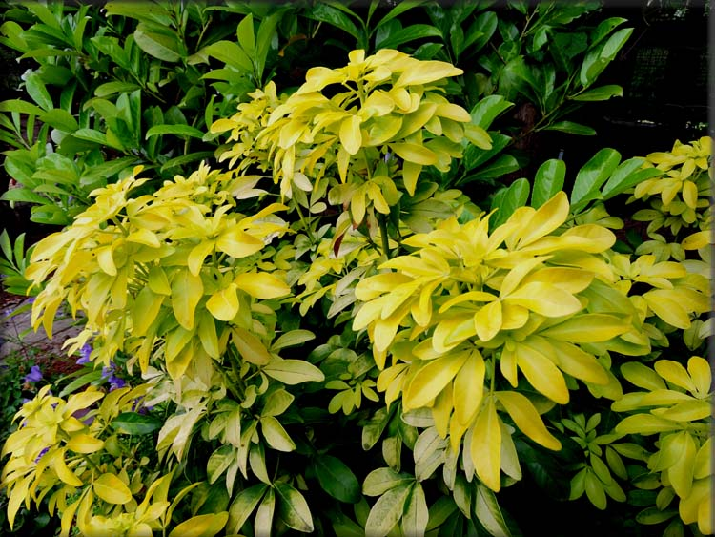

Welk gebrek:

Advies:

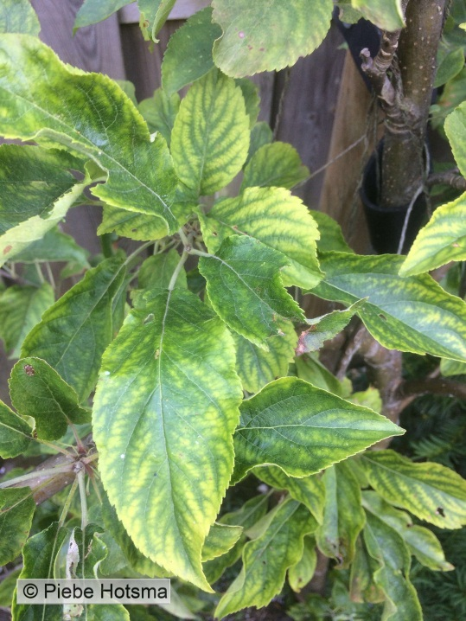

Gebrek:

Advies:

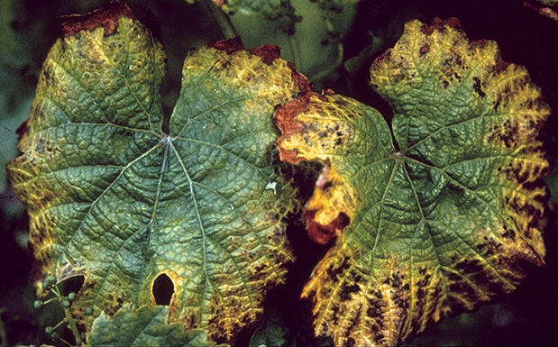

Gebrek:

Advies:

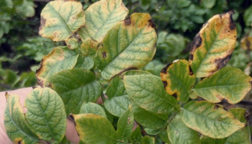

Gebrek:

Advies: